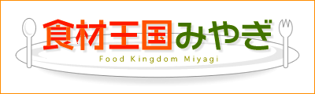
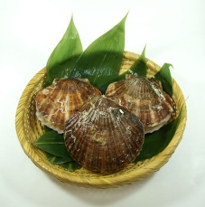
みやぎのホタテガイ
本県のホタテガイは，殻の端に穴を開けてロープにピン留めし，海中に垂下する方法（垂下式）で養殖が行われています。震災前の本県の生産量は全国第３位でしたが，震災により生産量は激減。昨年度は約6,500ｔと，震災前の６割程度まで回復しています。通常，ホタテガイは採苗から出荷まで３～４年かかるため，今後徐々に生産量も増えていく見込みです。
ホタテガイは年間をとおして水揚げされますが，旬は貝柱が大きくなる6～7月と成熟前の11～12月といわれています。ぜひ、旬の味をご賞味ください。

今が旬！
ホタテガイ
「食材王国みやぎ」とは豊かな自然に育くまれた宮城の食の多彩さと質の高さを表す言葉です。
「食材王国みやぎ」のホームページには宮城の食に関する情報が盛りだくさん！是非一度ご覧下さい。
食材王国みやぎホームページ： http://www.foodkingdom-miyagi.jp/index.shtml
食材王国みやぎとは・・・
うまみがぎっしり！
ホタテガイといえば，なんといっても貝柱。特有の甘みがあり，刺身はもちろんのこと，天ぷら，フライ，バター焼など和洋中を問わず様々な料理におすすめです。
中国では貝柱のことを「楊貴舌（ようきじた）」と呼び，楊貴妃の舌をもうならすほどの美味とされています。また，「ヒモ」と呼ばれる部分も貝柱とは異なる食感が楽しめ，塩もみしてきれいに洗った後，刺身や味噌汁におすすめです。
主な産地 牡鹿半島以北
からお届けする、旬の食材情報！
公益財団法人宮城県学校給食会
宮城県農林水産部食産業振興課

